BOROVO   | KUĆNI RED  Dječjeg vrtića ZLATOKOSA BOROVO  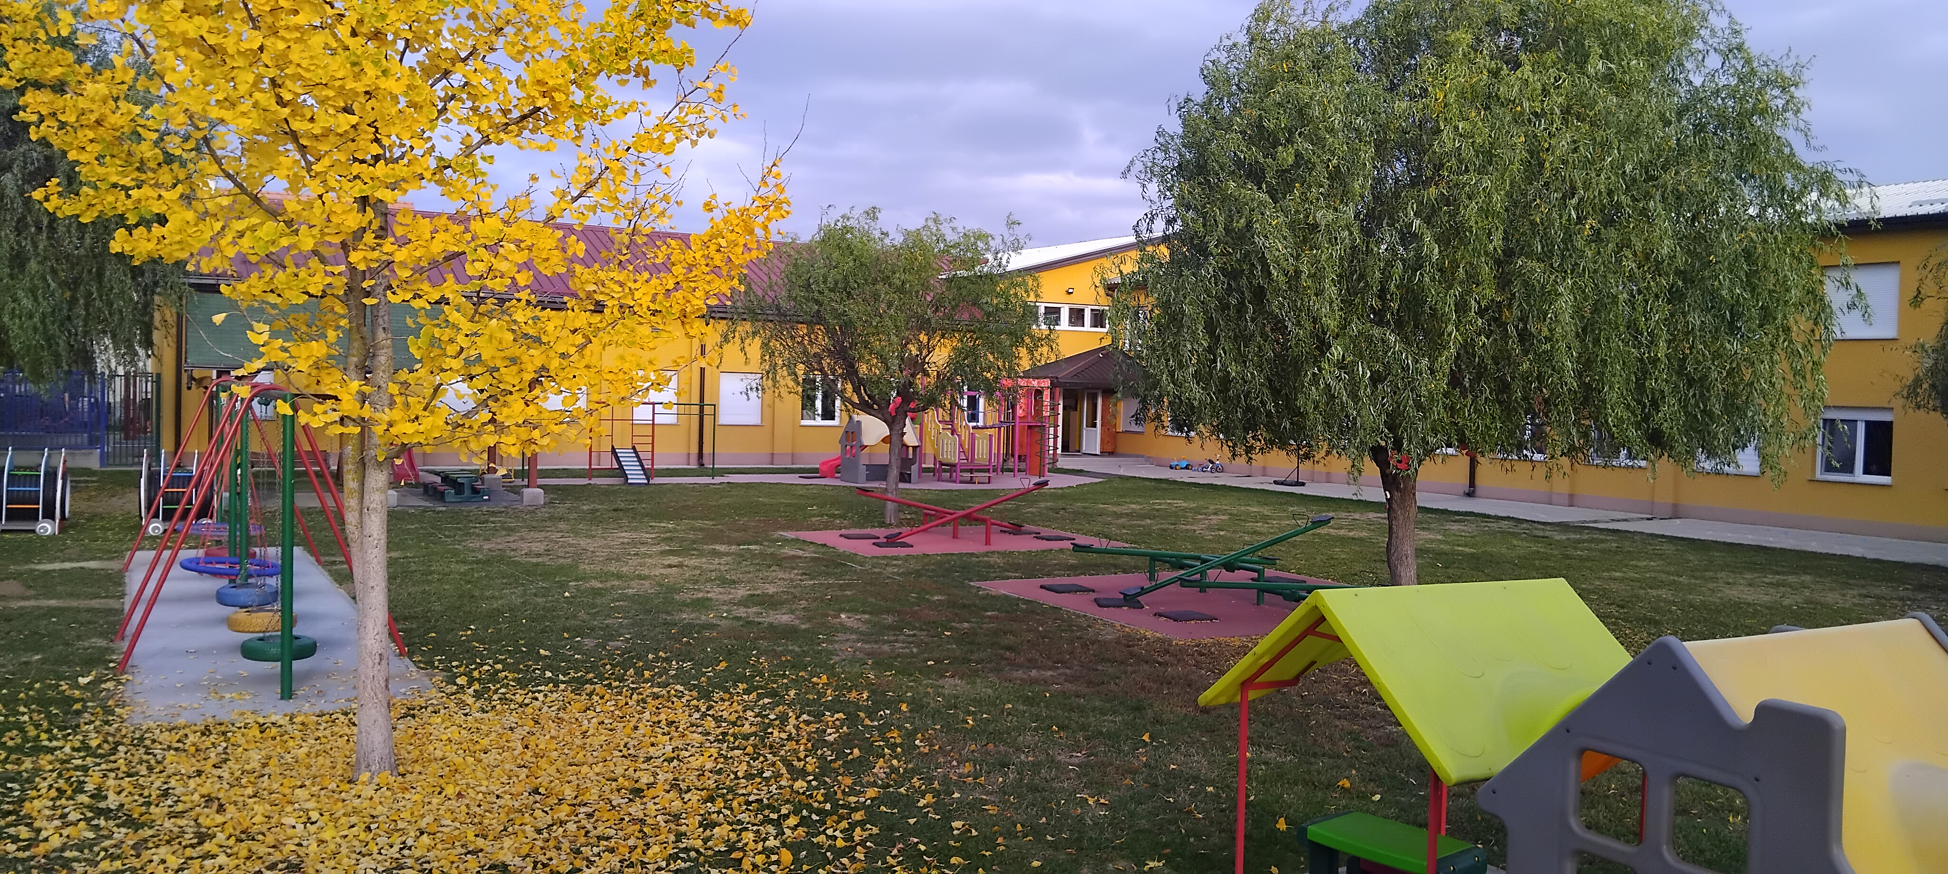

Rad u vrtiću organiziran je na jednoj lokaciji u 4 odgojno obrazovne gerupe u koje su raspoređena djeca od navršene prve do sedme godine života. U svakoj grupi rade dva odgojitelja. U vrtiću su prisutni i odgojitelji-pripravnici te povremeno studenti kao i pomoćnici u radu s djecom s poteškoćama. Osim prostora sobe svoje grupe, djeca tokom dana koriste i druge prostore vrtića prostor hodnika, dvorane, dvorišta.  RADNO VRIJEME VRTIĆA  Radno vrijeme vrtića je od 6,00 do 15,30 sati.  Vrtić radi pet dana u tjednu ( od ponedjeljka do petka).  BRIGA ZA SIGURNOST DJECE  - ne puštati dijete samo u vrtić,  - po dijete mogu doći samo one osobe s navršenih 18 godina kojima su roditelji dali pisanu suglasnost,  -ukoliko dođe do promjena osobe koje su navedene obavezno obavjestiti odgojitelje,  - osoba koja dovodi ili odvodi dijete treba se lično javiti odgojiteljima i na traženje odgojitelja predstaviti se ( ako nije dolazila po dijete),  - zbog sigurnosti djece , vrata su zaključana od 8,00 a roditeljima je omogućen ulaz kada pozvone ( zvono se nalazi pokraj ulaznih vrata),  - u svim prostorijama vrtića nije dozvoljeno pušenje,  - zabranjeno je unošenje ili korištenje svih sredstava ovisnosti kao i unošenje oružja.  PREHRANA U VRTIĆU  Prehrana je usklađena sa važećim normativima.  Rođendanske proslave djeteta u grupi dogovaraju se sa odgojiteljima.  Torte sladolede, kolače, slatkiše i sl. dozvoljeno je donositi samo uz propisan sertifikat o ispravnosti ( uz deklaraciju i predočen račun o kupnji).  Preporuka vrtića je voće. | DNEVNI BORAVAK DJETETA U VRTIĆU TREBA BITI U SKLADU SA UGOVORENIM VREMENOM KOJI JE NAVEDEN KOD UPISA  Djeca u vrtić mogu doći od 6,00 do 8,00 sati, što je optimalno radi nesmetanog izvođenja programa. Ako se kasnije dođe iz opravdanog razloga obavjestiti o tome odgojitelje. Bilo bi dobro da u tom slučaju dijete doručkuje kod kuće , te da ne donosi peciva i sl. u vrtić.  DNEVNA ORGANIZACIJA
   | Sat | Aktivnosti
  Jutarnje okupljanje | 6,00 -7,30 | -Individualno  -U malim grupama
  Doručak | 7,30 -8,30 | -Individualno  -U malim grupama  -Zajedno
  Aktivnosti u grupama | 8,30 do ručka | -Individualno  -U malim grupama  -Zajedno
  Užina | od 9,00 | -Individualno
  Ručak | 11,00 -12,30 | -Zajedno
  Dnevni odmor | 12,30 – 14,00 | -Dnevni odmor za djecu uzrasta 1-4. g
  Aktivnosti nakon ručka | 12,30 – 14,00 | -Individualno  -U malim grupama
  Odlazak | 14,00- 15,30 | -Individualno  -U malim grupama  -Zajedno

BRIGA ZA ZDRAVLJE DJECE  U vrtić ne dovoditi dijete sa temperaturom, proljevom i povraćanjem, ušima i svrabom, parazitima u stolici, jakim kašljem, upaljenim grlom i drugim simptomima zarazne bolesti.  U vrtić dolazi samo zdravo dijete;  - antibiotike i lijekove u vrtiću dijete ne može piti,  - pri svakoj bolesti ili promenama zdravstvenog stanja, obavijestiti odgojitelje,  - nakopn preboljene bolesti djeteta obavezno je donijeti liječničku potvrdu,  Kod ozljede i naglog poboljevanja u vrtiću se pruža prva pomoć, zatim se obavještavaju roditelji koji treba da dođu po dijete, ako postoji indikacija za dodatnu stručnu pomoć dijete se upućuje liječniku,  - nakon izostanka djece ( 90 dana) dijete se smatra ispisanim,  - novoupisana djeca mogu pohađati vrtić jedino uz liječničku potvrdu u kojoj stoji da dijete može polaziti vrtić te da je redovno vakcinisano,  - ukoliko je utvrđeno da je dijete alergično na neku namirnica ili lijek o tome treba pravovremeno obavestiti odgojitelje,  - prehrana djece u vrtiću usklađena je sa važećim normativima i kontrolirana od strane Zavoda za javno zdravstvo.   | PRAVA I OBAVEZE ZAPOSLENIH  U obavljanju svojih poslova i zadataka radnici imaju prava , obaveze i odgovornosti utvrđene Zakonom o radu, Zakonom o predškolskom odgoju i obrazovanju te drugim propisima i općim aktima vrtića.  Radnici su dužni:  - pridržavati se Zakona, Statuta, drugih akata vrtića, Godišnjeg plana i programa rada, Kurikuluma i naloga ravnatelja,  - stručno , odgovorno i pravovremeno izvršavati svoje poslove,  - obavljati poslove radnog mjesta na koje su raspoređeni u skladu sa Godišnjim planom i programom rada, na način utvrđen općim aktima vrtića,  - za vrijeme rada odgojitelji i drugi radnici dužni su brinuti se o svom izgledu ( zdravstvenom, estetskom) , nositi urednu i čistu propisnu zaštitnu odjeću i obuću te svojim ponašanjem i svakodnevnom komunikacijom s korisnicima, strankama, sustručnjacima kao i svim zaposlenima, čuvati i pozitivno uticati na ugled struke i vrtića,  - radnici vrtića dužni su poštovati sve norme kulturnog ponašanja u međusobnim kontaktima , kao i prema roditeljima i drugim osobama koje borave u vrtiću, promovisati humane vrijednosti, uvažanje i poštovanje različitosti te ne nasilje,  - radnici a osobito odgojitelji : - odgovorni su za sigurnost djece (uvjeti, postupci i aktivnosti djece) - obavezni su humano se odnositi prema svakom djetetu i štiti njihova prava - poštovati djetetovu individualnost i dijete kao cjelovito biće - obavezni su reagirati na svako uočeno agresivno ponašanje odraslih i djece prema djetetu u skaldu sa protokolima ponašanja  - za vrijeme neposrednog rada sa djecom odgojitelji ne koriste mobilni telefon izuzev u krajnje potrebnim situacijama, tada su u obavezi osigurati nadzor nad djecom,  - radnici , bez znanja ravantelja , ne mogu javno istupati te davati izjave o radu vrtića u medijima, novinama i sl.
PRAVA I OBAVEZE RODITELJA  - kod dolaska u vrtić i odlaska djeteta iz vrtića s odgojiteljima izmjenjivati osnovne informacije o djetetu koje su značajne za pravilnu njegu i život djeteta u vrtiću ili obitelji. Za duže razgovore potrebno je dogovoriti individualni razgovor ( dogovoiriti ga ranije),  - informirati se o radu vrtića, sarađivati s odgojiteljima i zaposlenima,  - dolaziti na roditeljske sastanke i radionice,  - odazivati se na pozive za individualne razgovore od strane ravnatelja ili odgojitelja,  - pratiti informacije, čitati brošure , letke i druga obavještenja,  - dolaziti u vrtić pristojno obučeni u skladu sa kodeksom oblačenja u vrtiću ( kodeks oblačenja sastavni je dio Kućnog reda)  - učestvovati u odgojno- obrazovnom radu grupe u dogovoru sa odgojiteljima, ravnateljicom,  - redovito vršiti uplate za vrtić.  MOLIMO  Ne donositi u vrtić:  - slatkiše - tvrde bombone i žvakaće gume, zbog opasnosti,  - torte, slatkiše, sokove i sl. ako nepostoji račun o kupnji,  - skupe igračke , satove i mobilne telefone,  - štampani materijal ne primjerenog sadržaja.  Vrtić ne može odgovarati za izgubljene stvari i igračke, oštećenu garderobu kao ni za zdravstvena pomagala koja bi nehotice mogla biti uništena u igri djeteta sa drugim djetetom .  Poštujmo djecu koja odmaraju. Popodnevni odmor djece traje od 12,00 do 14,00 sati.  Čuvati opremu i inventar vrtića, te osobne predmete djece u vrtiću.  Za vrijeme boravka u prostoru odgojnih grupa i dvorane nositi preobuću. | REDOVITO:  - odnosite na pranje odjeću i posteljinu namjenjenu za dnevni odmor djeteta te ručnike,  - prati i mjenjati papuče djetetu,  - redovito donositi potrepštine za djecu ( pelene, maramice, salvete, papir i drugo),  - označiti dječju obuću i odjeću kako nebi došlo do zabune.  NIJE DOZVOLJENO:  - pušenje u svim unutrašnjim i vanjskim prostorima vrtića,  - dolazak po djecu u alkoholiziranom ili drugom psihofizičkom neprimjerenom stanju,  - zadržavanje u prostorima vrtića nakon dolaska po dijete,  -psovanje, vikanje, svađanje i drugi oblici neprimjere ili nepristojne komunikacije,  - unošenje oružja i ostalih opasnih predmeta,  - dovoditi kućne ljubimce u prostore gdje borave djeca ( osim kao dio projekta).  I na kraju ...... Pridržavanje ovih pravila potrebno je zbog dobrobiti sve djece upisane u vrtić u cilju kvalitetnije i bolje organizacije života i boravka djeteta u vrtiću.  Svojim primjerom odrasli uče djecu kulturnom i odgovornom ponašanju.  ZAHVALJUJEMO NA POŠTIVANJU KUĆNOG REDA !  

